CENTRO DE BACHILLERATO TECNOLOGICO INDUSTRIAL Y DE SERVICIOS No. 161
¨Ignacio López Rayón ¨

Alumna: Carolina Monroy Torres.

Docente: Gerardo Guajardo Ambrosio.

Materia: Instala y configura el equipo de cómputo y periféricos.

Especialidad: Ofimática

Grupo: ¨A¨ Grado: 2 semestre

Ciclo escolar:
2018-2019

SEGURIDAD GENERAL
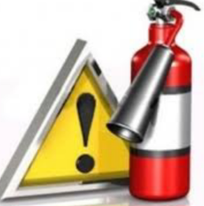
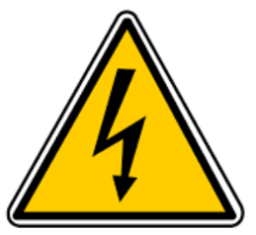
Las condiciones laborales seguras ayudan a evitar que las personas sufran lesiones y que se dañen los equipos de computación .Un área de trabajo debe estar limpian y organizada y adecuadamente iluminada .Todos deben comprender y seguir los procedimientos de seguridad.
ESD Y EMI


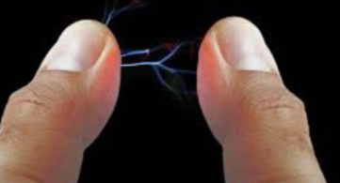
Las descargas electrostáticas (ESD) pueden ocurrir cuando hay una acumulación de una carga eléctrica existente en una superficie que entra en contacto con otra carga eléctrica diferente.

Armado de la computadora
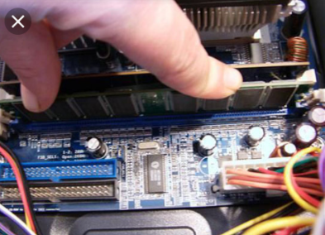
El armado de la computadora constituye gran parte del trabajo de un técnico .Como técnico , al trabajar con componentes de PC , debe hacerlo de forma lógica y metálica .En ocasiones , es posible que se deba terminar si se debe actualizar o reemplazar un componente de la computadora de un cliente.
INSTALACION DE LA CPU Y DEL CONJUNTO DE DISIPADOR TERMICO Y VENTILADOR

Se debería instalar la CPU y del conjunto de disipador térmico y ventilador en la placa madre antes de colocar esta última en el gabinete de la computadora .Esto permite que haya espacio adicional para ver y manipular los componentes durante la instalación.

